Конспект по проведению непосредственно образовательной деятельности с детьми старшей группы.

«Помощь жителям цветочного городка »
Цель: Развивать у дошкольников интерес к природе, желание активно познавать природные объекты.
Познавательное развитие:
-развитие любознательности, интереса и познавательной мотивации;
-формирование первичных представлений об объектах окружающего мира;
-продолжать знакомить детей со свойствами воды, самостоятельно проводить эксперименты с ней;
- закрепить значимость воды в жизни человека и вообще в жизни на Земле.
-воспитывать бережное отношение к окружающей действительности, способствовать воспитанию экологической культуры.
Речевое развитие:
-обогащение активного словаря: фильтр, барьер,
-развитие связной, грамматически правильной диалогической и монологической речи.
Социально- коммуникативное развитие:
-развитие общения и взаимодействия ребенка со взрослым и сверстниками;
-развитие эмоциональной отзывчивости, сопереживания, формирование готовности к совместной деятельности со сверстниками;
-формирование позитивных установок к экспериментированию и художественному творчеству;
-формировать умение анализировать поступки людей и свои, делать экологические выводы.
Художественно-эстетическое развитие:
-восприятие музыки;
-реализация самостоятельной творческой деятельности детей, поделка рыбок.
Физическое развитие:
-развитие мелкой и крупной моторики обеих рук;
-выполнение основных видов деятельности (ходьба, повороты вокруг себя, приседание);
-формирование ценностей здорового образа жизни.
Материалы.
Презентация; два письма-конверта; рисунки с проблемными ситуациями; прозрачные стаканы 16 штук, вата, фильтр для воды, бутылочки с грязной водой, клеёнка; баночки с окрашенной манной крупой, одноразовые тарелочки , клей, бусинки, салфетки.
Ход занятия .
«Доброе утро! Я вам говорю!
Доброе утро! Я вас всех люблю!
Желаю вам хорошо заниматься!
Слушать внимательно, ума набираться!»
- Ребята сегодня, когда я ехала к вам в детский сад. Со мною вместе ехал доктор Айболит, и когда он узнал, что я еду к вам , попросил передать вам вот это письмо. На письме написано, большими буквами «Очень важно» и «Срочно! .Давайте его прочитаем: «Срочно! Нужна помощь жителям цветочного городка. Они попали в беду. Жители постоянно болеют, слабеют, не могут работать и играть! Что-то случилось. Помогите разобраться! Ваш доктор Айболит.»
-Ребята поможем, узнаем причину несчастья? (Да!)
-Как же нам попасть в цветочный городок? Он же далеко, да и транспорт нам нужен необычный. На чём Незнайка летал со своими друзьями? (На воздушном шаре) Верно! Вот и нам он нужен. Давайте мы его сейчас сделаем.

Физкультминутка «Воздушный шар»
Шар воздушный надувайся, в путь дорогу собирайся.(Все встают в маленький круг, затем имитируя что надувают в нем воздух, круг расширяют)
Ждет волшебная страна, надо нам попасть туда (шагаем на месте)
Мы к друзьям своим летим, помощь оказать хотим (кружимся на месте, и садимся на корточки)
-Ну вот, мы и прилетели. (садимся на стульчики).
Слайд № 1 (большой завод с трубами, из которых идёт черный дым, вокруг завода одни пеньки, сточные воды стекают в речку).
-Ребята что- то на этой картинке не так, Разве так выглядит цветочный городок? (Нет, в цветочном городке красивая природа и солнышко, а здесь всё тёмное и огромный чёрный завод, и леса нет) Верно. Посмотрите ещё одно письмо. От жителей цветочного городка. « Помогите, спасите, мы решили из нашего городка сделать большой город, чтобы были дома большие и заводы огромные, прибыльные, но мы что- то сделали неправильно, и вместо большого города у нас большие проблемы. Воздух стал грязным, животные лесные от нас разбежались, а вода в речке стала такая мутная и грязная и рыбы теперь в ней не видать. Да мы тоже болеем и кашляем, что мы сделали неправильно? Помогите разобраться»
Вопросы к детям:
- Как вы думаете, ребята, что же в этом городке произошло? (Жители загубили природу, вырубили лес, загрязнили воду).
- А что будет с этим жителями? (Если они не исправят ситуацию, то будут болеть)
- А куда исчез лес и пропали лесные звери? (Лес вырубили, А зверям негде стало жить).
беседа
-А что стало с речкой? (Она загрязнилась, от сточных вод с завода)
- А может ли рыба жить в такой реке? (Нет, вода слишком грязная)
- А как бы вы поступили на месте этих жителей? (Не вырубали лес, не загрязняли воду)
-Как же помочь жителям, очистить реку, чтобы в ней стала чистой вода? (ответы детей).
Дидактическая игра «Что вредно и полезно для природы?»
Цели: Обратить внимание детей на отношение человека к объектам природы. Закрепить правила поведения в природе. Воспитывать бережное отношение к воде.
Материал: слайды, на которых изображены действия человека, наносящие вред природе (воде) и применение воды в полезных целях.
Игровое действие: Отметить различными знаками (например, разного цвета или формы) положительное и отрицательное воздействие человека на природу (воду).

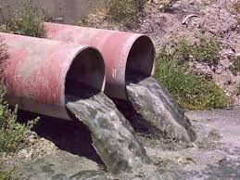
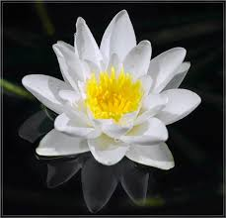
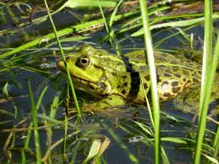
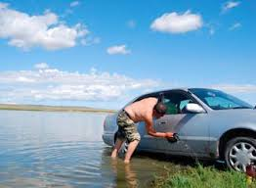
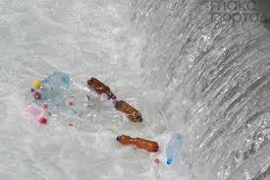

Давайте поможем им очистить реку. (Да).
Дети подходят к столу.
-Ребята, посмотрите, в бутылочках вода из реки, рассмотрите ее.
-Что вы в ней видите? (она грязная, в ней есть песок, камешки и т.д.).
-Что же нужно сделать ,чтобы ее очистить?
Эксперимент
Послушайте меня, теперь нам надо очистить воду от загрязняющих её частиц, т. е. надо поставить фильтр для них. Давайте положим в воронку вату, обёрнутую несколько раз бинтом.
Делаем этот опыт дважды, вода светлеет, но не достаточно чистая.
Далее предлагаю детям пропустить воду через бумажные салфетки, после двух раз вода практически чистая.
-Какая сначала была вода? (мутная, грязная, с песком). А после фильтрации что с ней стало? Она стала чистой. А можно ли её пить? (Да, если прокипятить, т. к. в ней могут быть невидимые микробы)
- Ребята, что мы с вами сделали, чтобы помочь жителям цветочного города?
Да, мы помогли жителям цветочного города, мы сделали….
Слайды №2,( на заводе поставили очистительные сооружения).
Слайды №3,(убрали весь мусор).
Слайды №4,( посадили деревья в лесу).
Как вы думаете, приятно находится в таком лесу.
Давайте тихонечко в него войдем.
Пальчиковая гимнастика.
Мы тихонько в лес зайдем. | пальцы шагают по столу (коленям)
Что же мы увидим в нем? | одна ладонь закрывает глаз, вторая — ухо (меняем)
Там деревья подрастают,  К солнцу ветки направляют. | одна рука «растет» через отверстие, образованное пальцами другой руки (и наоборот)
Тики- ти , тики – ти , | два раза ударяем ребром ладоней по коленям, два раза — кулаками
Животных мы хотим найти. | одна рука — ребро, вторая рука — кулак (и наоборот)
дети по очереди называют диких животных

Слайды №5(почистили реку).
-Смогут ли жить рыбки в такой чистой реке?
-А, давайте запустим рыбок в реку.
-Ребята, давайте сделаем рыбок из манной крупы. (Дети делают рыбок, силуэт рыбки мажут клеем и посыпают манкой разного цвета, приклеивают бусинки - глаза. И свои работы раскладывают на бумагу синего цвета (реку).

А теперь нам пора возвращаться, опять надуем наш волшебный воздушный шар, и отправимся домой, Проводиться повторно физкультминутка «Воздушный шар».
Игра " Корзинка грецких орехов"
ребенок кладетв корзинку и говорит что ему особенно пондравилось, что хотел бы узнать.
Вам понравилось путешествовать. (Да).

).

